**Parasol ogrodowy Ibiza 4,2 m bąbelki limonka z podstawką**

**Poszukujesz idealnej ochrony przed słońcem w ogrodzie? <strong>Parasol ogrodowy Ibiza 4,2 m bąbelki limonka z podstawką</strong> to wybór idealny dla Ciebie. Sprawdź, dlaczego!**

**Parasol ogrodowy Ibiza 4,2 m bąbelki limonka z podstawką - na jaką okazję?**

Lato zawitało już u nas na dobre, pogoda jest piękna, a temperatury każdego dnia rosną. Zbliżają się również wakacje i urlopy, a co za tym idzie jest to idealny czas do tego, by organizować wszelkiego rodzaju spotkania i przyjęcia dla znajomych, czy rodziny. W trakcie upalnych miesięcy bardzo dużo czasu lubimy również spędzać czas na świeżym powietrzu, np. własnym ogrodzie przed domem. Czy może być coś lepszego niż przyjemne ciepło, połączone z zapachem trawy i szklanką zimnego napoju? Bardzo niebezpieczne jest jednak zbyt długie przesiadywanie na otwartym słońcu, dlatego warto zaopatrzyć się w **parasol ogrodowy Ibiza 4,2 m bąbelki limonka z podstawką**, który skutecznie uchroni Cię przez promieniami słonecznymi i zapewni cień Tobie i Twoim bliskim.

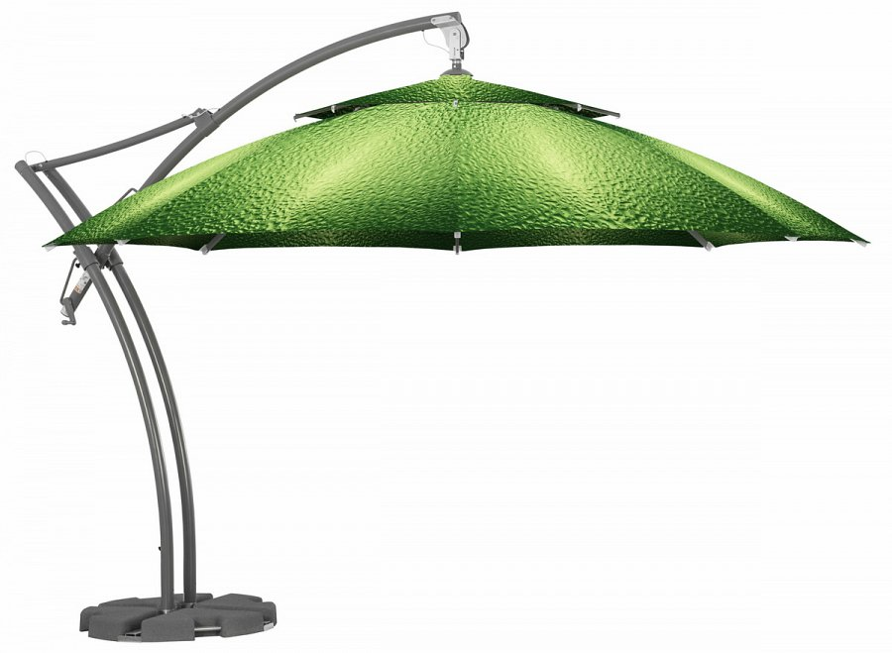

**Parasol ogrodowy Ibiza 4,2 m bąbelki limonka z podstawką - zalety**

Jeśli marzysz o wyjątkowej atmosferze letnich spotkań - *parasol ogrodowy Ibiza 4,2 m bąbelki limonka z podstawką* to wybór idealny dla Ciebie. Oryginalny print przyciąga uwagę i z pewnością wywoła pozytywne emocje wśród Twoich przyszłych gości. Dodatkowo, w idealny sposób wpasuje się w naturalny nastrój panujący w każdym ogrodzie. Co ważne, z technicznego punktu widzenia, posiada on boczną nogę, dzięki czemu możesz dowolnie ustawić ogrodowe meble. Cały stelaż jest bardzo starannie wykonany, dzięki czemu posłuży Ci przez długi okres czasu, a podstawka zapewni stabilność i wygodę.

Jeśli [parasol ogrodowy Ibiza 4,2 m bąbelki limonka z podstawką](https://www.litexgarden.pl/promocje-miesiaca/parasol-ogrodowy-ibiza-4.2m-babelki-limonka-z-podstawa) wpadł Ci w oko, znajdziesz go w naszym sklepie internetowym, zapraszamy!